Název školy | Základní škola Pomezí, okres Svitavy
Autor | Jiří Svoboda
Název materiálu | VY_52_INOVACE_2404_M.času
Téma | Měření času
Číslo projektu | CZ.1.07/1.4.00/21.3496
Ročník | 6.
Anotace | Formát : Dokument MS Word  Výukový materiál slouží k provedení laboratorní práce na téma " Měření času ".  Pracovní list umožňuje samostatnou tvořivou, ale i skupinovou práci žáků. Názorným zpracováním motivuje žáky ke splnění laboratorní práce a tím i k procvičení probraného učiva fyziky 6. ročníku.  Poznatky z ověřování : obrazový materiál žákům velmi pomáhá ke správnému provedení práce  Způsob použití : datový projektor a osobní počítač nebo v tištěné podobě - pracovní listy  Zařazení : Základní vzdělávání druhý stupeň » Člověk a příroda - fyzika  Šablona EU peníze školám ZŠ » Šablona V/2
Datum vytvoření | 22. 4. 2012
Datum ověření | 14. 5. 2012


LABORATORNÍ PRÁCE
NÁZEV : Měření času
JMÉNO : DATUM :
………………………………………………………………………………………………………………………………………………………………………..
POMŮCKY : stopky, ručičkové hodinky, puzzle, plastová lahev, kapalina, jehla
PŘÍPRAVA : Zopakujte si zápis fyzikální veličiny čas, jednotky času a jejich
vzájemné převody a způsoby měření času

ŘEŠENÍ :
- Měření času digitálními stopkami.
- Připrav si skládačku puzzle.
- Zapiš tvůj odhad času, za který složíš puzzle T₁ .
|T₁ = ………………………
- Zaznamenej pomocí digitálních stopek čas T₂ potřebný na složení skládačky.
T₂ = ……………………….
- Porovnej čas odhadu T₁ se změřeným časem T₂.
- Pokud máte k dispozici ručičkové stopky, tak proveďte obdobné měření času. Porovnejte kvalitu a náročnost při tomto měření času.
- Pomocí plastové lahve vytvořte model vodních hodin. U dna plastové lahve vytvořte malý otvor. Láhev naplňte vodou. Sledujte pokles hladiny a každou minutu označte výšku hladiny lihovým popisovačem. Zapište si rozsah měření pomocí vaší lahve.
- Nyní se pokuste pomocí svých vodních hodin změřit čas. Kontrolujte tuto činnost pomocí digitálních stopek. Výsledky porovnejte.
- Všechny získané poznatky zapište do závěru.

ZÁVĚR :

OBRÁZEK :
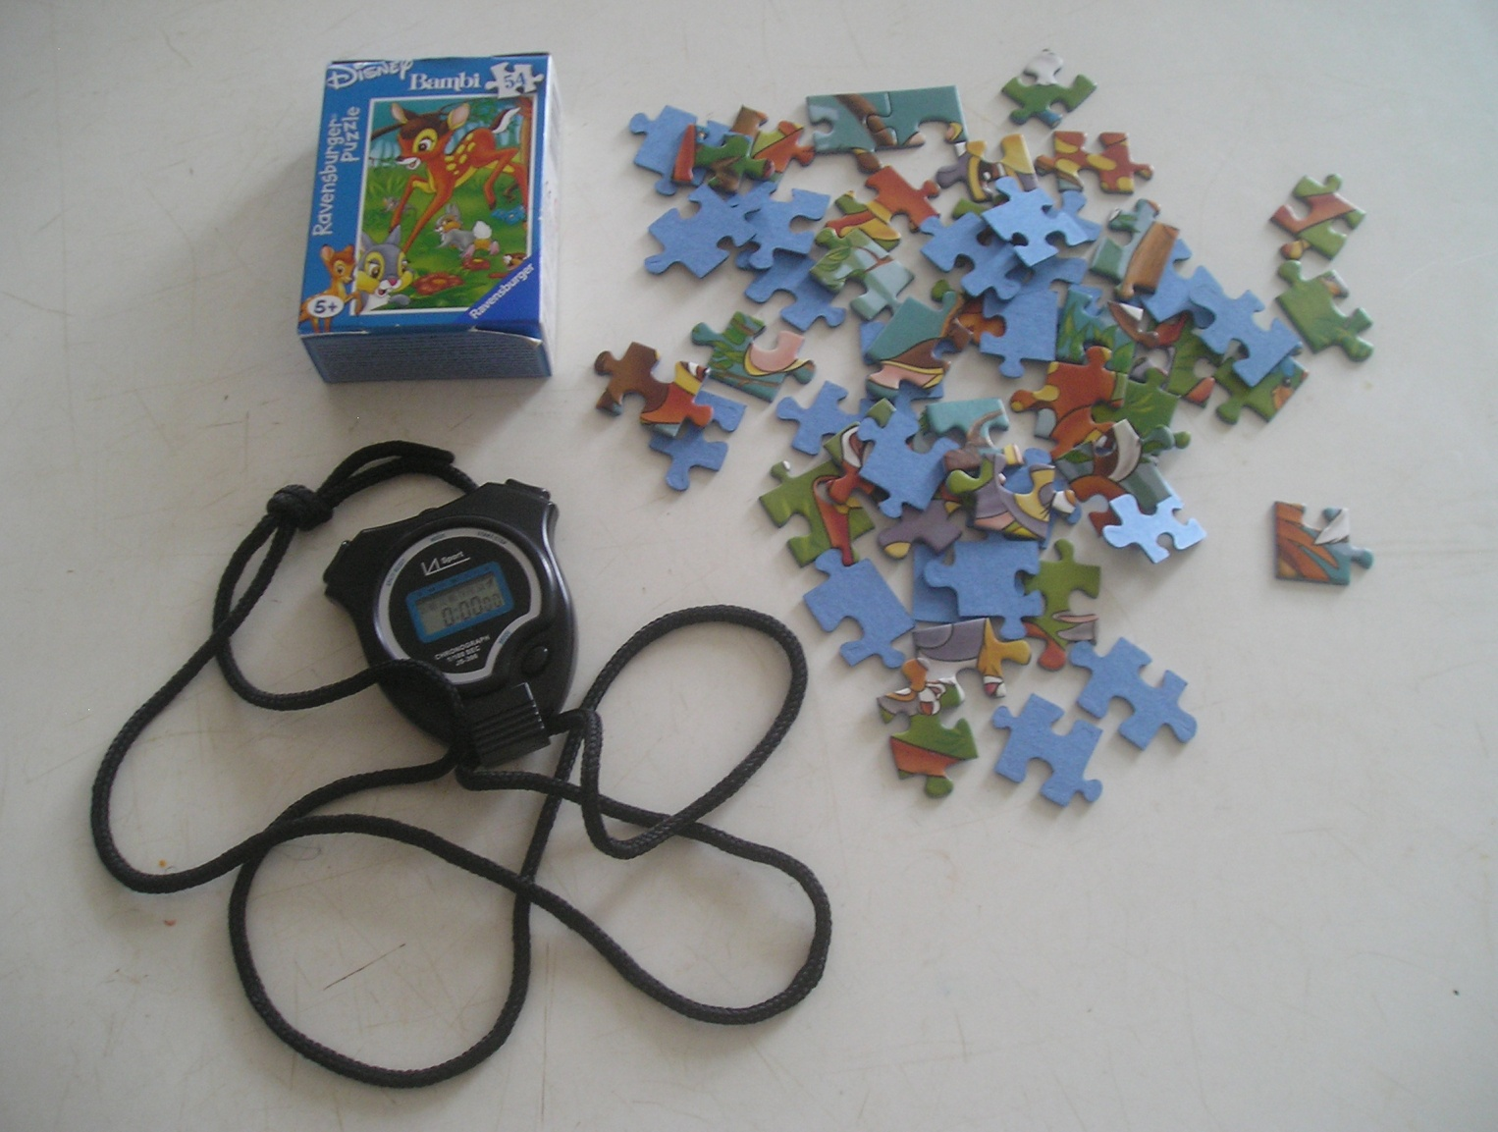

CITACE :
Použité obrazové materiály a fotografie jsou vlastním dílem autora.

